LA DYNAMIQUE

DES TRAVAUX SOUTERRAINS EN ITALIE

Conférence de Jean Piraud – ACORFI – 16 octobre 2021

L’Italie a, dans le domaine de la construction des tunnels, une compétence et un dynamisme mondialement reconnus.
Le premier tunnel routier du monde a été percé à Naples au 1er siècle après Jésus Christ (cf. Sénèque). Dès 1870 les italiens ont creusé le premier tunnel ferroviaire : celui du Mont Cenis. A la fin du 19ème siècle et au début du 20ème, ce sont des italiens, principalement des siciliens, qui creusent les tunnels de chemin de fer en Suisse. Depuis les techniques n’ont cessé de progresser grâce à une collaboration exemplaire entre l’université et les entreprises.
Itafer, filiale d’ingénierie de la compagnie nationale de Ferrevie dello stato italiano (FS) travaille non seulement sur le territoire national mais aussi en Europe Orientale et au Proche Orient. De entreprises de taille moyenne sont présentes dans le projet du Grand Paris.
En 2018, le linéaire de tunnels creusés en Italie a été de 33 km dont 18 pour les chemins de fer, le reste se répartissant à égalités entre le réseau routier et les métros.

Il y a 2 méthodes de creusement :

La vitesse de creusement de 1 à 3 mètres par jour avec la méthode traditionnelle, atteint aujourd’hui 10 à 30 mètres lorsque l’utilisation des tunneliers est possible (terrains homogènes).
Ce progrès s’accompagne d’une augmentation de la sécurité : au 19ème siècle on comptait en moyenne 1 mort/100 mètres de tunnel creusé, dans les années 1950 ce chiffre est passé à 1 mort/km grâce à la mécanisation. Il est aujourd’hui inférieur à 0,1 mort/km.

LES PROJETS FERROVIAIRES.

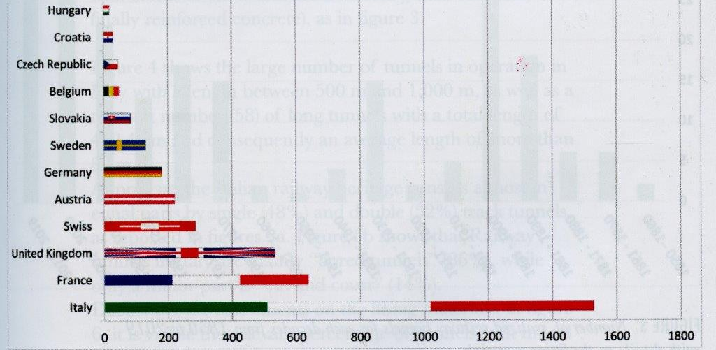

Longueur totale de tunnels ferroviaires dans les divers pays d’Europe en 2019, en km

La longueur totale des tunnels ferroviaires en Italie est la plus élevée d’Europe. Ceci s’explique par la topographie du pays mais aussi par la volonté politique d’investir dans ce domaine et par la compétence des ingénieurs et techniciens.
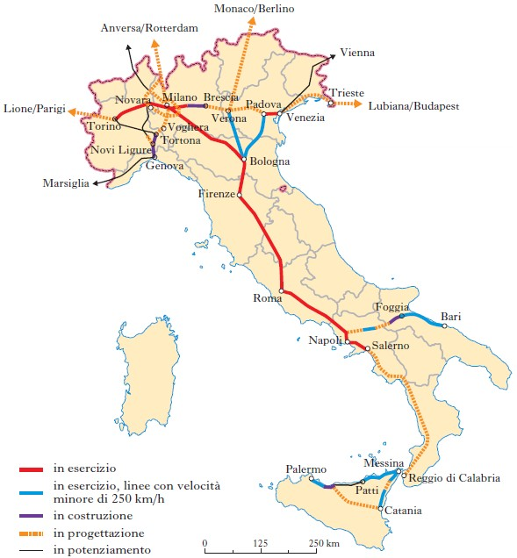

Le réseau ferroviaire italien à grande vitesse, avec en rouge et bleu les lignes achevées (les bleues sont limitées à 250 km/h)

Le réseau de lignes à grande vitesse a débuté avec la ligne Turin-Milan-Rome-Naples achevée en 2008. Depuis 4 grandes lignes sont en cours de réalisation :
- Milan-Venise (2 tronçons actuellement en service : à l’Est de Milan, et entre Venise et Padoue),
- Milan-Gênes (mise en service prévue pour 2025),
- Naples –Bari (mise en service prévue pour 2025)
-Messine-Palerme (largement en souterrain à travers la Catane avec une gare souterraine à Taormina pour ne pas détériorer le site).

Les tunnels transalpins qui permettront de libérer les vallées de la nuisance de plus en plus insupportable des camions sont basés sur le modèle suivant : creusement à une altitude de l’ordre de 500m, pentes inférieures à 1,5°, tubes longs d’une cinquantaine de kilomètres. Le choix est clairement fait de creuser ces tunnels à une altitude bien inférieure à ce qui se faisait avant. En effet les techniques nouvelles avec usage du tunnelier permettent d’envisager des longueurs plus importantes pour un coût supportable. Cette disposition débouche sur des rampes d’accès dont la pente faible (inférieure à 1 ,5°) rend plus facile la circulation des trains. Les 2 plus importants projets sont celui de la base du Mont Cenis (mise en service prévue pour 2030) et celui du Brenner (mise en service prévue pour 2028).

LES GARES FERROVIAIRES

Les italiens ont développé un réseau de transport souterrain permettant de prolonger les lignes de banlieue sans coupure d’un côté à l’autre des villes. Cette opération a été réalisée à Milan en 2014 ; à Bologne en 2012, à Naples en 2014 et est actuellement en cours à Florence avec pour objectif la traversée de la ville par le TGV.

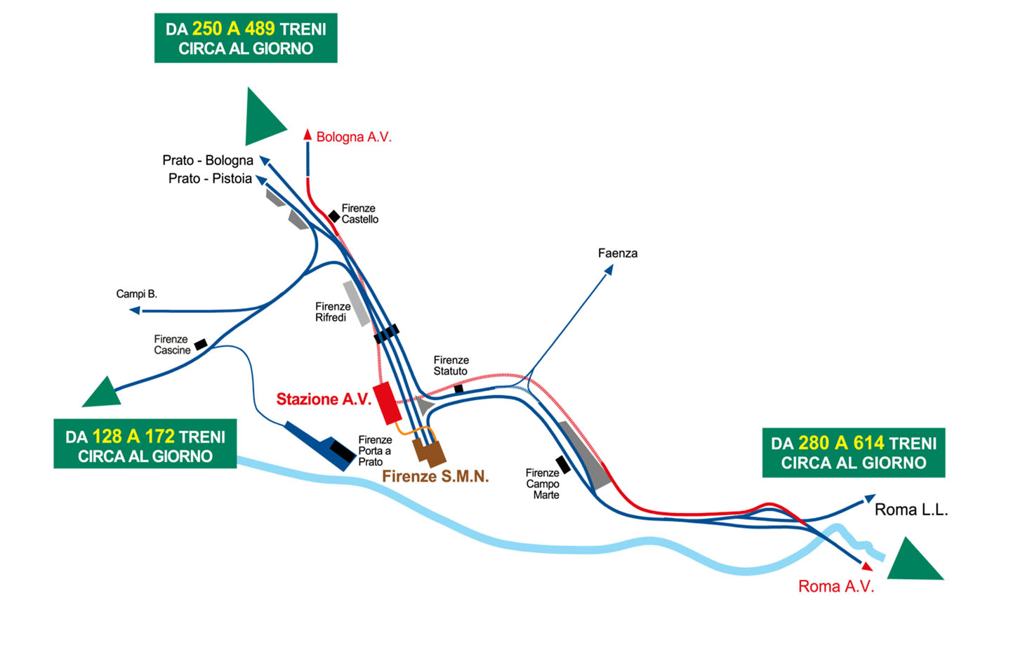

Schéma du « Passante ferroviaro » de Florence (en rouge), avec la nouvelle gare souterraine (« Stazione A.V. ») qui conrt-circuitera la vieille gare terminus Firenze S.M.N.

LES PROJETS ROUTIERS

Le développement du réseau autoroutier à partir des années 1990 a nécessité, vu la topographie du pays, la construction de nombreux tunnels, souvent alternant avec d’aussi nombreux viaducs. Mission accomplie !
En compléments de ces nouveaux ouvrages, les plus anciens ont du être dédoublés pour assurer la sécurité du trafic de plus en plus intense. Les ingénieurs italiens ont réussi à inventer une machine permettant d’élargir les tunnels à deux voies en y creusant une troisième sans interrompre la circulation !
Une nouvelle autoroute, doublant l’autoroute A1 entre Bologne-Florence, est actuellement en construction : elle compte 44 nouveaux tunnels dont celui traversant les Apennins qui aura une longueur de 8,7km.

LES MÉTROS

La voiture étant considérée comme le moyen de transport le mieux adapté, les villes italiennes ont été longtemps réticentes à la construction de métros. Ce retard est en train de se combler.
Turin, la ville de Fiat, a ouvert sa première ligne de métro en 2006 à l’occasion des jeux olympiques d’hiver.
A Milan une première ligne avait été ouverte en 1964, depuis 4 autres sont terminées et opérationnelles. Une cinquième ligne est en cours de creusement selon un concept nouveau. En effet, vue la densité des édifices en surface, le choix a été de réduire le plus possible l’emprise en surface des accès aux stations.Pour cela, chaque tunnel bitube est creusé avec un tunnelier de 9,5 m de diamètre, ce qui permet de loger à la fois la voie ferrée et les quais.

Coupe des stations de la ligne 4 du métro de Milan ; à gauche, station classique creusée à ciel ouvert, sur les tronçons extérieurs ; à droite, station à quais (= banchina) intégrés au bitube, avec accès par puits, sur le tronçon central.

A Rome l’abondance exceptionnelle du sous-sol en vestiges archéologiques ralentit considérablement les travaux d’extension du métro existant (2 lignes seulement ). Une troiième ligne est cependant en cours de réalisation au bitube en profondeur : on imagine la quantité de précautions qu’a nécessité son passage sous le Capitole et le Forum !
A Naples la roche, des cendres volcaniques indurées, a des qualités géotechniques remarquables. Une ligne permettant d’accéder au château Saint Elme a la particularité, à cause de la très forte déclivité du terrain, d’avoir un tronçon hélicoïdal. La qualité de la roche n’est cependant pas uniforme, lors de la construction d’une troisième ligne, des dépôts meubles et gorgés d’eau ont dû être congelés avant leur creusement.
Pour terminer sur un aspect artistique, notons que les stations du métro napolitain sont très richement décorées.

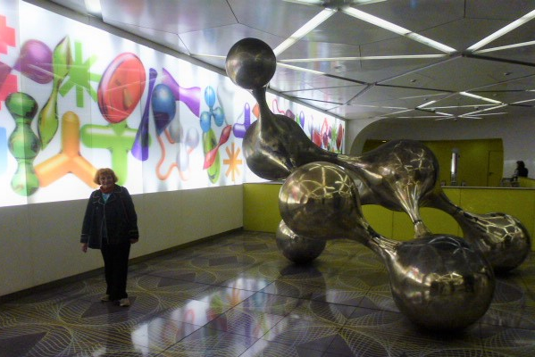

Aperçu de la décoration des stations centrales du métro de Naples (ligne 2)

.

